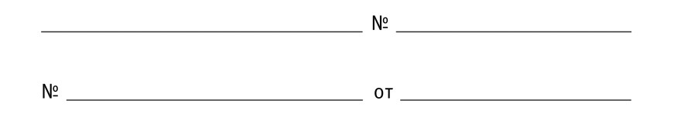

УКАЗАТЬ
НАЗВАНИЕ ОРГАНИЗАЦИИ

УКАЗАТЬ
НАЗВАНИЕ ОРГАНИЗАЦИИ

Уважаемая/ый __________________!

Федеральное государственное автономное образовательное учреждение высшего образования «Российский национальный исследовательский медицинский университет имени Н.И. Пирогова» Министерства здравоохранения Российской Федерации просит ВАС принять на себя обязанности официального оппонента по диссертации_________________________________________________________
на тему:_______________________________________________________________
по специальности:______________________________________________________

на соискание ученой степени кандидата (доктора) медицинских (биологических) наук

Ученый секретарь ФГБОУ ВО РНИМУ
имени Н.И. Пирогова
Минздрава России (Пироговский Университет)
к.м.н., доцент О.М. Демина

Фамилия имя отчество исполнителя
+7 (код города) телефон

